HƯỚNG DẪN CÀI ĐẶT VÀ THAO TÁC
GOOGLE DIALOGFLOW & HUBSPOT LIVECHAT

1. Mục đích tài liệu
Tài liệu này hướng dẫn cách cài đặt và thao tác các thành phần liên quan đến phân hệ chat của website LotusGlow Spa. Phân hệ này gồm hai phần chính: Google Dialogflow dùng để xây dựng chatbot/lễ tân AI và HubSpot LiveChat dùng để chuyển khách sang nhân viên thật khi cần hỗ trợ trực tiếp.
Tài liệu được viết theo hướng thực hành. Người đọc chỉ cần làm lần lượt theo từng bước để cấu hình được Dialogflow agent, HubSpot chatflow, biến môi trường trong dự án và cách kiểm tra hoạt động trên localhost.

2. Tổng quan cơ chế hoạt động

2.1. Google Dialogflow dùng để làm gì?
Dialogflow là dịch vụ xử lý ngôn ngữ tự nhiên của Google. Trong dự án này, Dialogflow nhận câu khách nhập vào cửa sổ chat và xác định ý định của khách. Ví dụ khách hỏi “Spa mở cửa mấy giờ?” thì Dialogflow nhận diện intent FAQ - GioMoCua. Nếu khách nói “Mình muốn làm móng” thì Dialogflow nhận diện intent TracNghiem - 5 - NailsPedicure.
Dialogflow không được gọi trực tiếp từ Frontend. Frontend gửi tin nhắn về Backend Node.js qua API /api/chat/message. Backend mới gọi Dialogflow bằng service account. Cách này giúp không lộ khóa Google Cloud ở trình duyệt.

2.2. HubSpot LiveChat dùng để làm gì?
HubSpot LiveChat dùng cho tình huống khách muốn gặp nhân viên thật hoặc chatbot không xử lý chắc chắn yêu cầu. Khi handoff xảy ra, website mở cửa sổ HubSpot LiveChat để khách tiếp tục nói chuyện với nhân viên. Đồng thời Backend lưu transcript cuộc trò chuyện AI vào HubSpot CRM Note để nhân viên đọc lại bối cảnh trước đó.
Transcript không được nhét trực tiếp vào khung Live Chat như message cũ. Cách đang dùng là lưu vào CRM Note vì dễ triển khai trong môi trường localhost/demo. Nếu muốn transcript xuất hiện như tin nhắn trong Inbox thì phải dùng Custom Channel/Conversations API, thường cần public HTTPS domain và webhook phức tạp hơn.

2.3. Luồng chạy trong dự án
- Khách mở website và bật ChatWidget ở góc phải màn hình.
- Khách nhập câu hỏi hoặc yêu cầu tư vấn.
- Frontend gọi POST /api/chat/message.
- Backend gọi Google Dialogflow detectIntent để xác định intent và lấy câu trả lời.
- Nếu bot trả lời được, Frontend hiển thị câu trả lời trong ChatWidget.
- Nếu khách yêu cầu gặp nhân viên hoặc bot fallback nhiều lần, Frontend gọi POST /api/chat/handoff.
- Backend lưu transcript vào HubSpot CRM Note nếu có HUBSPOT_PRIVATE_APP_TOKEN.
- Frontend mở HubSpot LiveChat để khách nhắn với nhân viên thật.

3. Chuẩn bị trước khi cấu hình

3.1. Tài khoản và quyền cần có
- Google Cloud project có bật Dialogflow API. Project hiện dùng trong dự án: salon-499416.
- Service account có quyền gọi Dialogflow runtime từ Backend. File credential là service-account.json.
- Tài khoản HubSpot có quyền tạo Chatflow, cấu hình Tracking Code và tạo Private App/Service Key.
- Máy đã cài Node.js, pnpm và Google Cloud SDK nếu muốn chạy script cập nhật Dialogflow từ local.

3.2. Các file quan trọng trong dự án
- scripts/dialogflow/agent-config.json: chứa cấu hình entity, intent, training phrases và responses của Dialogflow.
- scripts/setup-dialogflow-es.ps1: script đẩy cấu hình trong agent-config.json lên Dialogflow ES.
- artifacts/api-server/src/services/dialogflow.service.js: service Backend gọi Dialogflow detectIntent.
- artifacts/api-server/src/routes/chat.routes.js: API chat/message và chat/handoff.
- artifacts/spa-booking/src/components/Chat/ChatWidget.tsx: giao diện chat trên Frontend.
- .env và artifacts/spa-booking/.env: nơi cấu hình biến môi trường Backend/Frontend.

4. Cấu hình Google Dialogflow

4.1. Truy cập Dialogflow Console
- Mở trình duyệt và vào Dialogflow ES Console. (https://dialogflow.cloud.google.com/#/agent/salon-499416/editIntent/71f818dd-ae07-4298-8b4b-29522308145b/)
- Chọn đúng Google Cloud project của dự án.
- Chọn agent Kich_Ban_Dat_Lich_New. Nếu chưa có agent thì tạo agent mới với default language là Vietnamese (vi), time zone Asia/Ho_Chi_Minh, sau đó chạy script setup scripts/setup-dialogflow-es.ps1 để tạo intents/entities.
Có thể xem cấu hình agent chi tiết trong file scripts/dialogflow/agent-config.json hoặc trên giao diện
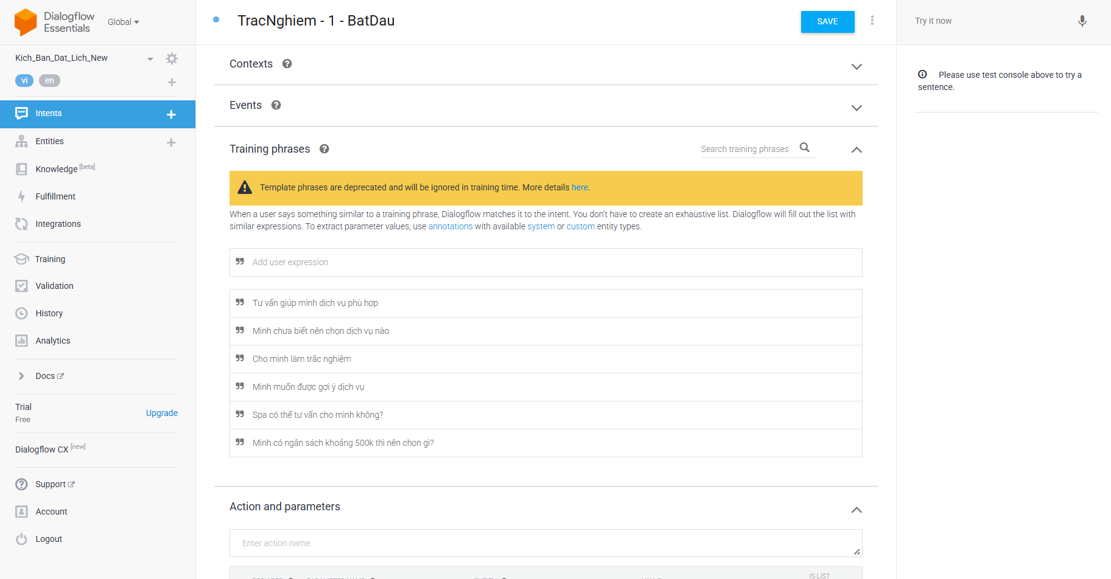

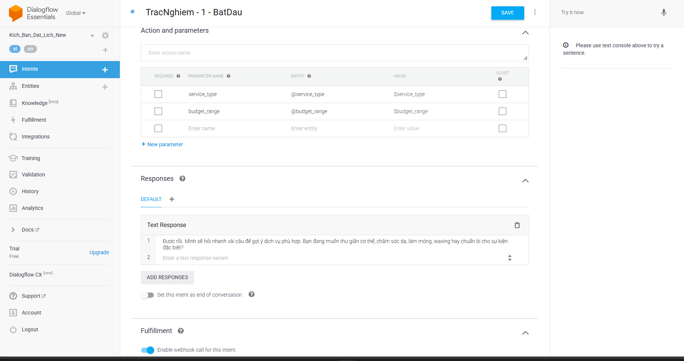

4.2. Kiểm tra Entities
Vào menu Entities và kiểm tra entity service_type. Entity này dùng để gom các cách gọi dịch vụ khác nhau về cùng một mã dịch vụ. Dự án hiện có 5 nhóm dịch vụ chính:
- massage: Massage thư giãn, body, trị liệu, đau vai, đau lưng, thư giãn.
- facial: Chăm sóc da mặt, da mặt, facial, làm sạch da, cấp ẩm, mụn, da khô, da xỉn màu.
- nails: Nails & Pedicure, nail, móng, làm móng, pedicure, manicure.
- waxing: Waxing, tẩy lông, triệt lông, sáp.
- bridal: Gói Cô Dâu, cô dâu, cưới, ngày cưới, sự kiện đặc biệt.
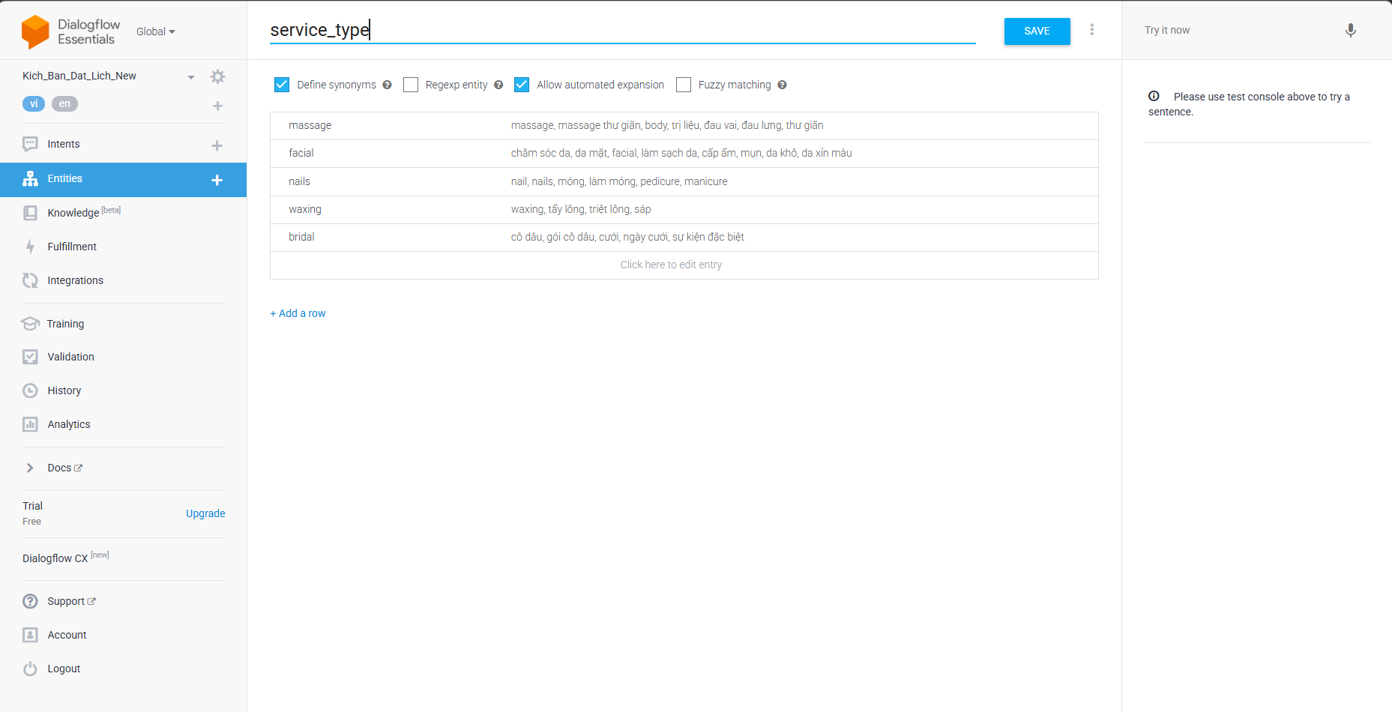

4.3. Kiểm tra Intents
Vào menu Intents và kiểm tra các intent chính sau:
- FAQ - GioMoCua: trả lời giờ mở cửa.
- FAQ - BangGia: trả lời bảng giá 5 dịch vụ.
- TracNghiem - 1 - BatDau: bắt đầu tư vấn dịch vụ.
- TracNghiem - 2 - ChamSocDa: tư vấn nhóm chăm sóc da.
- TracNghiem - 3A - DaKho: tư vấn da khô/thiếu ẩm.
- TracNghiem - 3B - DaXinMau: tư vấn da xỉn màu/không đều màu.
- TracNghiem - 3 - DaDauMun: tư vấn da dầu mụn.
- TracNghiem - 4 - ThuGianDauVai: tư vấn massage thư giãn/đau vai lưng.
- TracNghiem - 5 - NailsPedicure: tư vấn Nails & Pedicure.
- TracNghiem - 6 - Waxing: tư vấn Waxing.
- TracNghiem - 7 - GoiCoDau: tư vấn Gói Cô Dâu.
- DatLich - KiemTraLichTrong: nhận yêu cầu kiểm tra lịch trống theo dịch vụ và ngày.
- YeuCau - GapNhanVien: nhận yêu cầu gặp nhân viên thật.
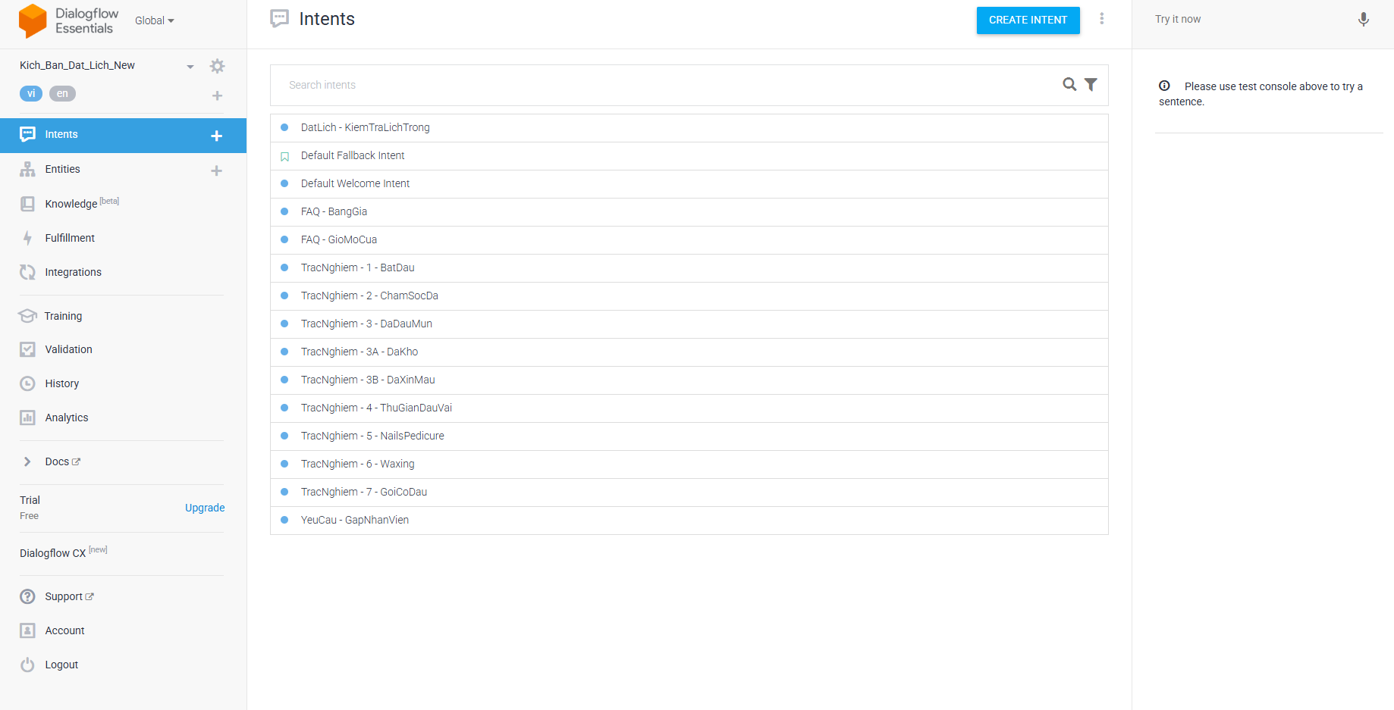

4.4. Cập nhật Dialogflow bằng script
Khi sửa file scripts/dialogflow/agent-config.json, cần chạy script sau để đẩy cấu hình lên Dialogflow ES:
$gcloud = "$env:LOCALAPPDATA\Google\Cloud SDK\google-cloud-sdk\bin\gcloud.cmd"
& $gcloud auth login
& $gcloud config set project salon-499416
.\scripts\setup-dialogflow-es.ps1 -ProjectId salon-499416 -SkipEnableApi
Nếu tài khoản có đủ quyền bật API, có thể bỏ tham số -SkipEnableApi. Sau khi chạy, script sẽ tạo/cập nhật Entities, Intents, English text và train agent.

4.5. Test trực tiếp trong Dialogflow
Sau khi train xong, dùng khung Try it now ở bên phải Dialogflow để test nhanh. Một số câu nên thử:
- Spa mở cửa mấy giờ?
- Cho mình xin bảng giá
- Mình muốn làm móng
- Mình muốn waxing
- Tư vấn gói cô dâu cho mình
- Kiểm tra lịch trống giúp tôi
- ngày 23/6/2026 dịch vụ chăm sóc da mặt
- Cho mình gặp nhân viên
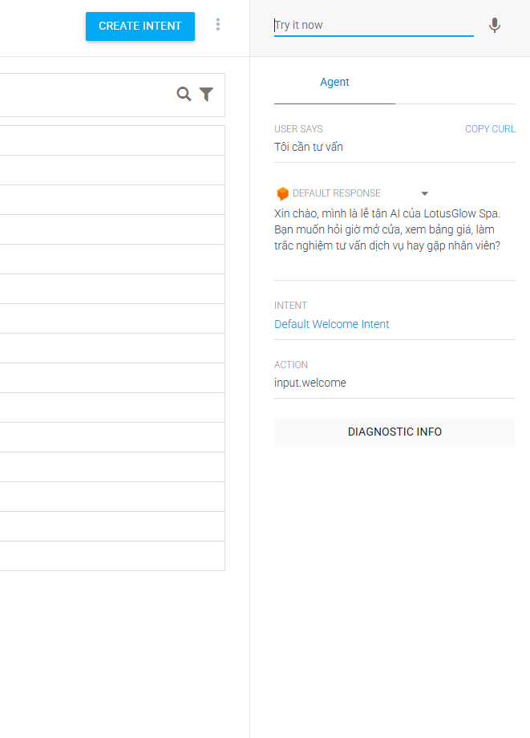

5. Cấu hình HubSpot LiveChat

5.1. Lấy Portal ID
Portal ID là mã tài khoản HubSpot. Có thể lấy Portal ID bằng cách bấm vào tên tài khoản ở góc phải trên HubSpot; HubSpot sẽ hiển thị tên account và mã số account.
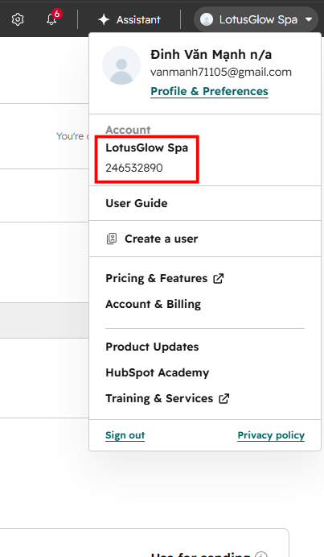

5.2. Tạo hoặc kiểm tra Chatflow
- Vào HubSpot > Chatflows.
- Chọn Web Chat.
- Tạo chatflow mới hoặc mở chatflow hiện có.
- Ở phần Chat, đặt tên hiển thị ví dụ LotusGlow Spa.
- Thiết lập welcome message, ví dụ: “Xin chào! Nhân viên LotusGlow Spa có thể hỗ trợ gì cho bạn?”
- Ở phần Availability, chọn cách hiển thị theo giờ làm việc hoặc 24/7 tùy nhu cầu demo.
- Ở phần Target, chọn Website URL is all pages để chatflow có thể hiện trên site được nhúng tracking code.
- Bật trạng thái Published/On cho chatflow.
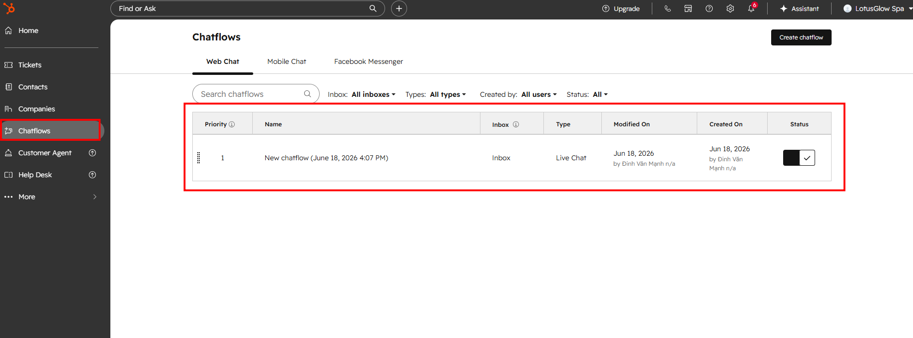

5.3. Cài Tracking Code cho website
HubSpot cung cấp script dạng sau:
<!-- Start of HubSpot Embed Code -->
<script type="text/javascript" id="hs-script-loader" async defer src="//js-na2.hs-scripts.com/246532890.js"></script>
<!-- End of HubSpot Embed Code -->
Trong dự án này không cần chèn script thủ công vào index.html. Frontend ChatWidget đã tự load script dựa trên biến môi trường VITE_HUBSPOT_PORTAL_ID. Vì vậy chỉ cần đặt đúng portal id trong file artifacts/spa-booking/.env hoặc .env.development:
VITE_HUBSPOT_PORTAL_ID=246532890
VITE_HUBSPOT_SCRIPT_HOST=js-na2.hs-scripts.com
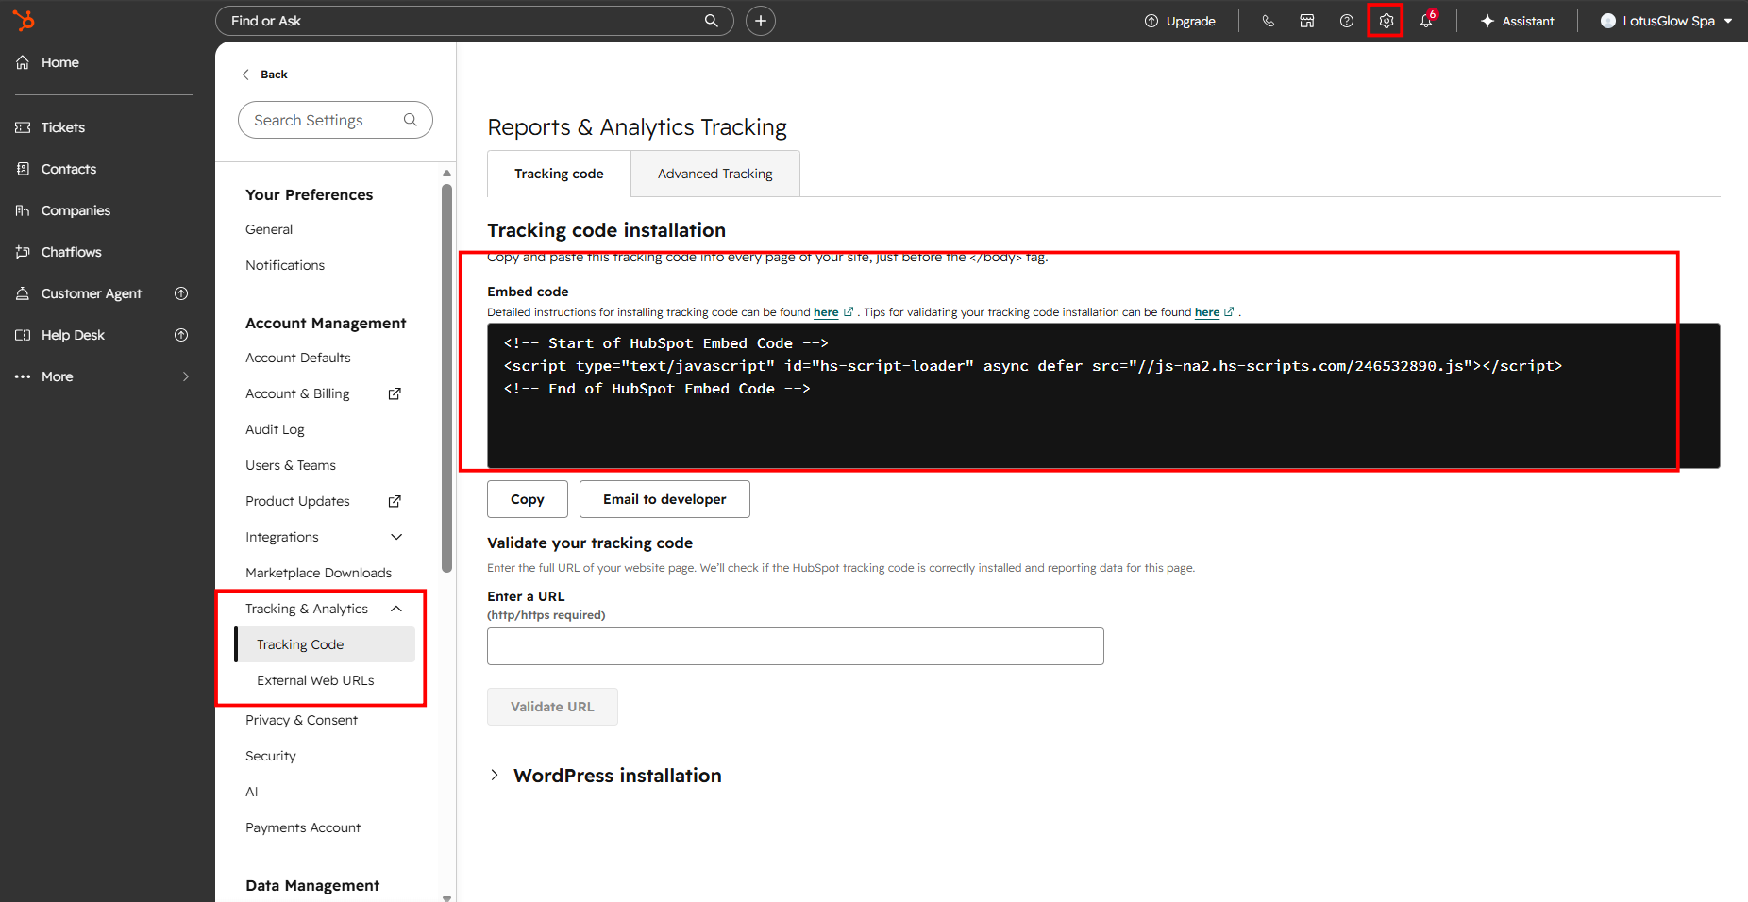

5.4. Test HubSpot trên localhost
Khi test local với HubSpot, bắt buộc dùng URL http://www.localhost:5173 thay vì http://localhost:5173. HubSpot thường nhận www.localhost ổn định hơn khi cấu hình tracking/target local.
Trong HubSpot, vào Settings > Tracking & Analytics > Tracking Code > Advanced Tracking, thêm domain www.localhost nếu cần. Sau đó mở website bằng đúng URL:
http://www.localhost:5173
Nếu HubSpot script bị chặn bởi trình duyệt hoặc extension, hãy thử InPrivate/ẩn danh hoặc tắt ad blocker. Trong một số môi trường, HubSpot yêu cầu public domain để xác minh tracking code; vì dự án chưa có public domain nên dùng www.localhost:5173 để demo local.

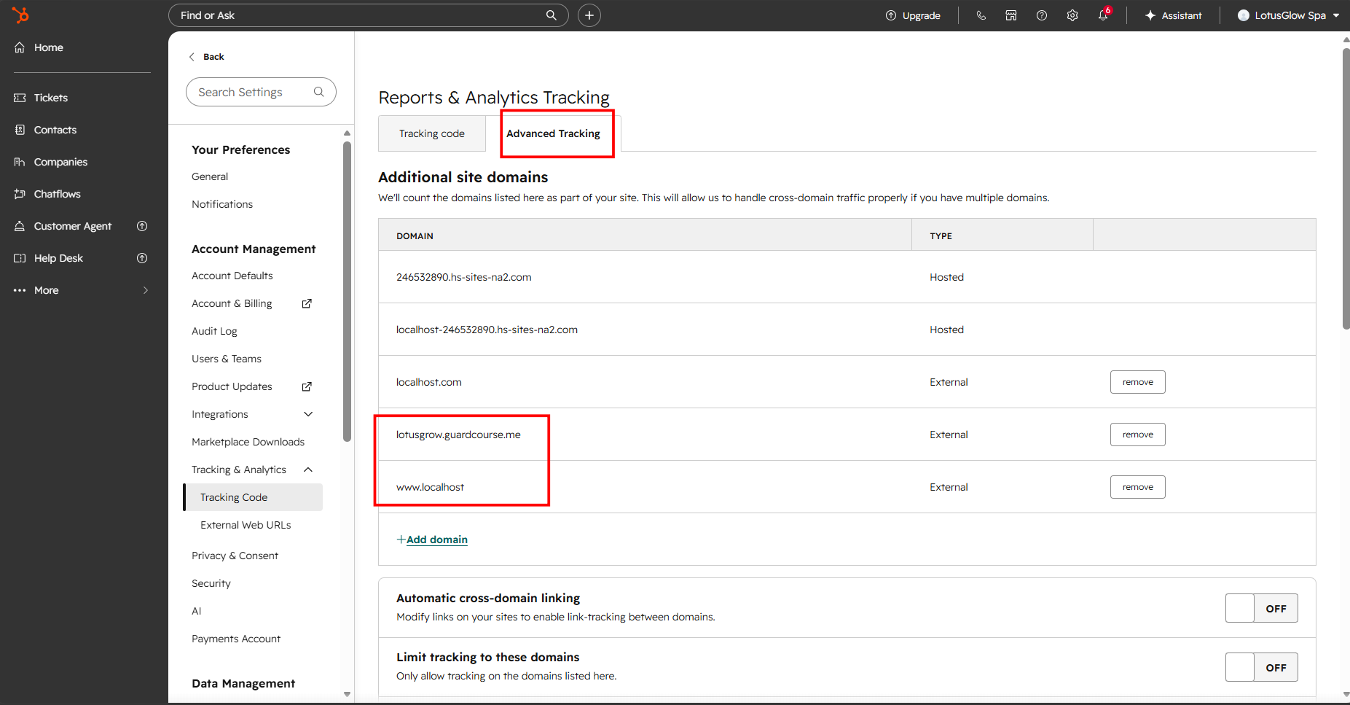

5.5. Tạo Service Key để lưu transcript
- Vào https://app-na2.hubspot.com/service-keys/246532890 .
- Tạo token cho single account.
- Cấp quyền đọc/ghi Contacts và Notes/CRM objects cần thiết.
- Copy token và đưa vào file .env của Backend.
HUBSPOT_PRIVATE_APP_TOKEN=pat-...
Không đưa token HubSpot lên Frontend và không commit token thật lên GitHub.
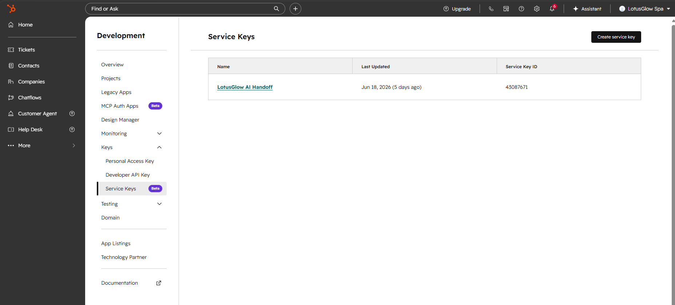
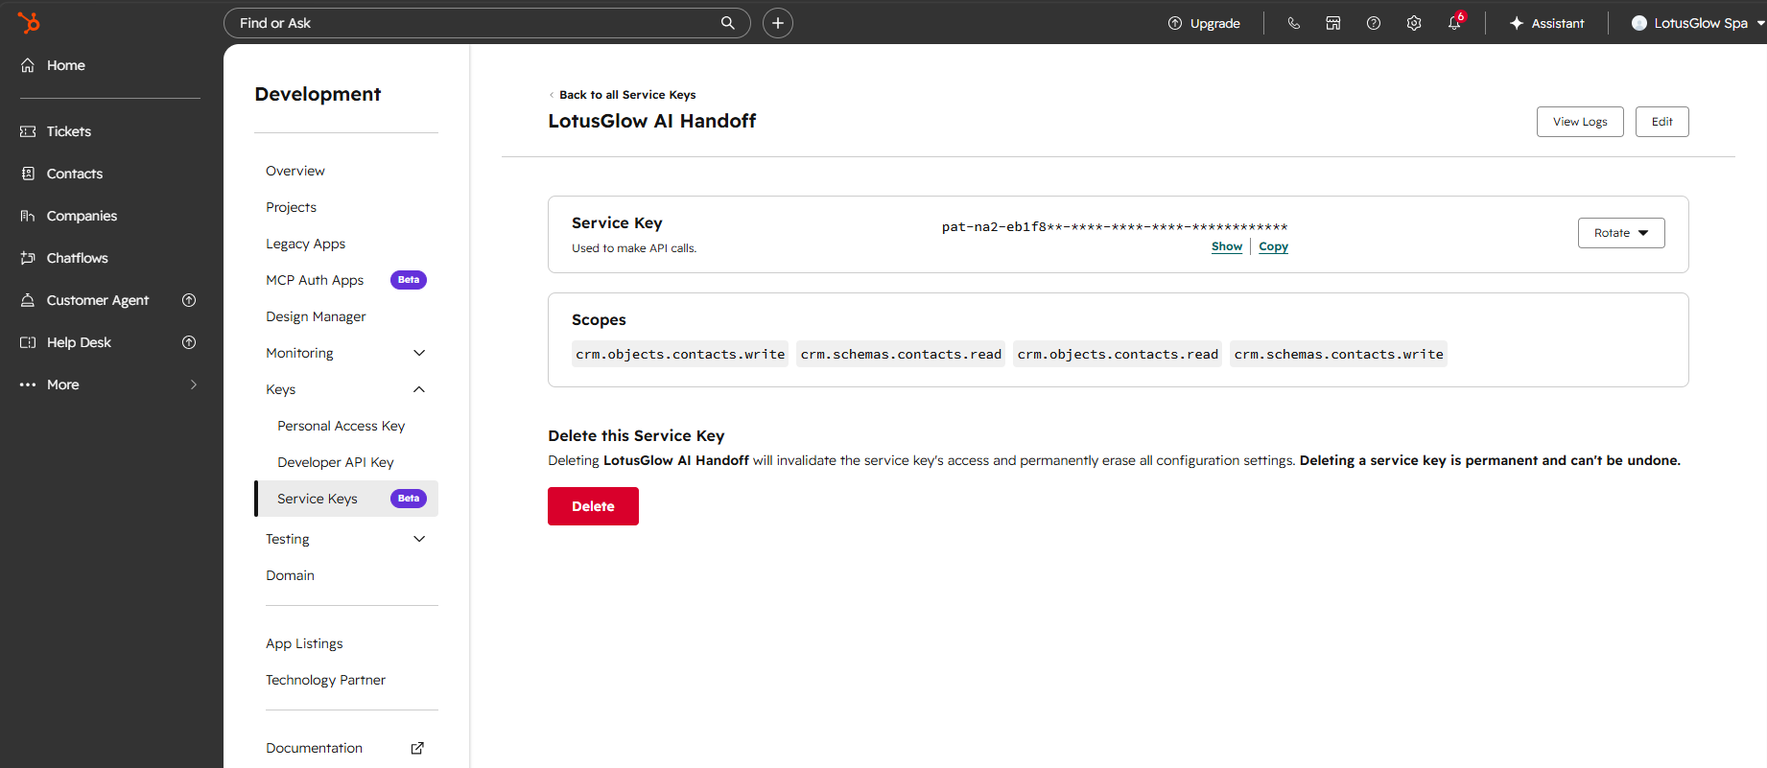

6. Cấu hình biến môi trường trong dự án

6.1. Backend .env
DIALOGFLOW_PROJECT_ID=salon-499416
DIALOGFLOW_AGENT_LANGUAGE_DEFAULT=vi
GOOGLE_APPLICATION_CREDENTIALS=service-account.json
HUBSPOT_PRIVATE_APP_TOKEN=pat-...

6.2. Frontend .env
VITE_HUBSPOT_PORTAL_ID=246532890
VITE_HUBSPOT_SCRIPT_HOST=js-na2.hs-scripts.com

7. Chạy dự án để kiểm tra

7.1. Cài thư viện
pnpm install

7.2. Chạy Backend và Frontend
pnpm run dev
Hoặc chạy riêng Backend và Frontend:
pnpm --filter @workspace/api-server run dev
pnpm --filter @workspace/spa-booking run dev

7.3. Mở website local
Khi test HubSpot, dùng đúng địa chỉ:
http://www.localhost:5173

8. Kịch bản test nên thực hiện

8.1. Test FAQ
- Nhập: Spa mở cửa mấy giờ? Kỳ vọng: Bot trả giờ mở cửa 09:00 đến 20:00 hằng ngày.
- Nhập: Cho mình xin bảng giá. Kỳ vọng: Bot trả đủ 5 dịch vụ kèm thời lượng và giá.

8.2. Test handoff sang nhân viên
- Nhập: Cho mình gặp nhân viên.
- Kỳ vọng: ChatWidget gọi /api/chat/handoff, Backend lưu transcript vào HubSpot CRM Note nếu token hợp lệ, sau đó mở HubSpot LiveChat.
- Nếu bot không hiểu 2 lần liên tiếp, hệ thống cũng tự handoff sang nhân viên.

9. Cách xem lịch sử chat đã lưu trong HubSpot
- Vào HubSpot > Contacts.
- Tìm contact theo email người dùng đã đăng nhập/test, ví dụ test@gmail.com.
- Mở contact đó.
- Ở khung Activities, chọn tab Notes hoặc All activities.
- Tìm note có tiêu đề LotusGlow AI Chat Handoff.
- Mở note để xem sessionId, lý do handoff, intent cuối, confidence cuối và transcript các tin nhắn khách/bot.
.

